- ORIENTACIONES AL ESTUDIANTE Y AL PADRE DE FAMILIA
(Presentación de la asignatura, la unidad y el DBA)
Señor padre de familia reciba un saludo de paz y bien, deseando que la gracia del Señor sea sobre cada uno de sus hogares.

Siguiendo las orientaciones dadas por el Gobierno Nacional y las indicaciones del Ministerio de Educación Nacional por medio de la circular No.20 del 16 de marzo, que establece las medidas adicionales y complementarias para el manejo, control y prevención del coronavirus (COVID -19).

Desde nuestra Institución Educativa hemos estado trabajando en la elaboración de un protocolo que nos permita facilitar el proceso de aprendizaje guiado desde casa a través de estas guías de apoyo. Donde usted encontrará las temáticas al igual que las actividades complementarias para continuar con el procesos de aprendizaje de sus hij@ desde casa. Utilizando la plataforma virtual de la Institución.

En la guía que usted encuentra a continuación debe diligenciar la casilla (información de contacto del estudiante) un número telefónico y correo electrónico para poder contactarle al realizar el retorno de las actividades planteadas.

Al finalizar la guía encontrará páginas que sirven como insumo para desarrollar las actividades, los portales o páginas educativas en las que su hijo puede interactuar, jugar en línea observar y ver videos que le permitirán aclarar dudas y afianzar los saberes.

Dirija las actividades en un espacio adecuado para que su hij@ apropie los saberes correctamente, donde no existan elementos distractores y sin ruidos, recuerde trabajar la sentada optima y la organización, plasme los conceptos y las actividades en el cuaderno correspondiente a la asignatura, éste será tenido en cuenta como trabajo en casa.

El Área de Matemáticas es una de las áreas obligatorias en todos los niveles de enseñanza según la Ley General de Educación, que permite el desarrollo intelectual de los estudiantes mediante habilidades de aprender a aprender y aprender a pensar; con la intencionalidad que los estudiantes desarrollen procesos de pensamiento lógico matemático, de tal manera que les admita desarrollar competencias para resolver problemas de cálculos así como también el dominio de los sistemas numéricos, geométricos, métricos, lógicos, analíticos; organizados en la Unidad de Exploremos los números y sus propiedades.

- IDENTIFICACION
2.1 NOMBRE DE LA INSTITUCION EDUCATIVA | 2.2 NOMBRE DEL AREA/ASIGNATURA | #HORAS | GRADO | GRUPO
MARIA DORALIZA LOPEZ DE MEJIA | GEOMETRIA - ESTADISTICAS | 2HS | 4° | Todos

2.3 INFORMACIÓN DE CONTACTO DEL DOCENTE PARA EL RETORNO  DE LAS ACTIVIDADES RESUELTAS: | 2.4 FECHA PARA EL RETORNO DE LAS ACTIVIDADES | INFORMACION DE CONTACTO DEL ESTUDIANTE
Doralizacuarto.06 | 24 de Abril

- DESARROLLO DE LA UNIDAD
NOMBRE DE LA UNIDAD: |  | Exploremos los números y sus propiedades.
ESTANDAR | DBA |  | CATEGORIA ORGANIZADORA | APRENDIZAJES
Resuelvo y formulo problemas cuya estrategia de solución requiera de las relaciones y propiedades de los números naturales y sus operaciones | Elige instrumentos y unidades estandarizadas y no estandarizadas para estimar y medir longitud, área, volumen, capacidad, peso, duración, rapidez, temperatura, y a partir de ellos hace los cálculos necesarios para resolver problemas. (5) |  | Pensamiento métrico espacial | Diferencia magnitudes de un objeto y relacionar las dimensiones de este con la Determinación de las magnitudes
 | Identifica patrones en secuencias (aditivas o multiplicativas), y los utiliza para establecer generalizaciones aritméticas o algebraicas. (9) |  | Pensamientos numéricos y variacional | Lee e interpreta las indicaciones de estimaciones de datos.

- DESARROLLO DE LOS APRENDIZAJES:
(Explique cada una de las conceptualizaciones, procedimientos y ejercicios de los aprendizajes propios del Derechos Básicos de Aprendizajes DBA e ilustre con imágenes, diagramas o gráficos)
GEOMETRIA

RECTA, SEMIRECTA Y SEGMENTO

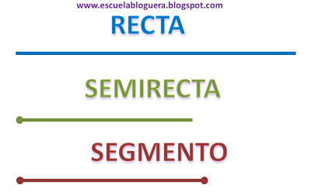

RECTA
Es una línea de puntos, sin curvas ni Ángulos, que no tiene principio ni fin.
SEMIRRECTA
Es cada una de las dos partes en que un punto divide una recta. El punto es el origen de las dos semirrectas.
SEGMENTO
Es la parte de recta limitada entre dos puntos. Dichos puntos son los extremos del segmento.
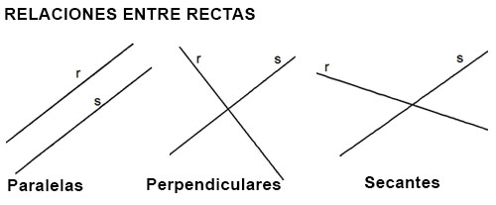

ESTADISTICAS

ESTUDIO ESTADISTICO

Un estudio estadístico es un análisis de los datos que han sido obtenidos en cada muestra y estos permiten obtener información clara de lo que se está analizando. Observemos la siguiente imagen:

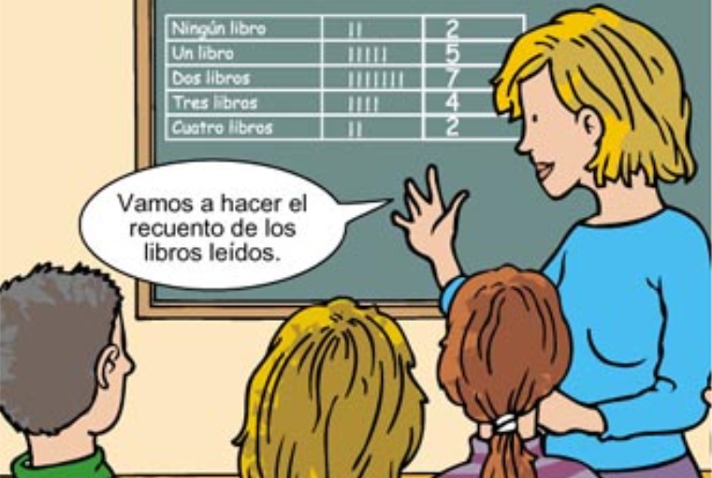

LAS VARIABLES ESTADISTICAS: Son cada una de las características o cualidades que poseen los individuos de una población y que se desean estudiar. Estas pueden ser cualitativas como las nominales u ordinales. Las nominales son aquellas que no presentan un orden y las ordinales son las que presentan un orden. Ejemplo. En un análisis de los deportistas Olímpicos de Rio, la variable nominal es la nacionalidad de los deportistas y la ordinal es la cantidad de medallas obtenidas de cada clase por un deportista. Y las cuantitativas Son aquellos que se pueden medir. Discretas: Sólo pueden tomar un número finito de valores enteros, los valores posibles de estas variables son aislados y Continuas: Pueden tomar cualquier valor de un determinado intervalo. Por ejemplo: el peso, la altura, te temperatura

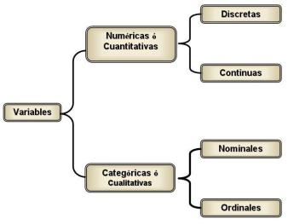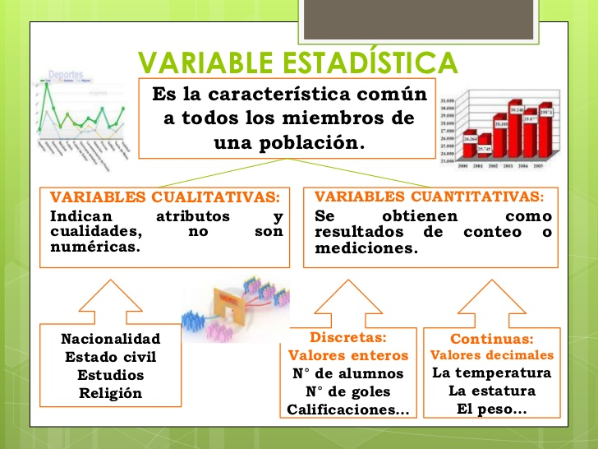

- ACTIVIDADES QUE LOS ESTUDIANTES DEBEN REALIZAR PARA SER REMITIDAS AL DOCENTE
Actividad: Rectas, semirrectas y segmentos
Lee y completa:
- La es una línea de punto sin principio ni fin.
- Si dividimos la en dos partes formamos dos .
- El es una parte de recta limitada entre dos puntos.

ACTIVIDAD: Clasifique las siguientes variables en variables cualitativas o cuantitativas.

1. Número de hermanos ____________________ 2. Equipo de fútbol preferido ______________________________ 3. Programa preferido de televisión____________________

4. Número de libros leídos en un año __________________________________ 5. Marca de automóvil preferida _______________________________

- Deporte preferido. _____________________ 7. Tiempo (en segundos) en recorrer una distancia de 100 m______________________

8. Número de hermanos de un grupo de estudiantes _____________________ 9. Lectura favorita.__________________________________

10.. Salario de un grupo de trabajadores.________________________________

- BIBLIOGRAFIA/CIBERGRAFIAS

Texto ACTIVAMENTE GRADO 4°. EDITORIAL SANTILLANA
http://aprende.colombiaaprende.edu.co/sites/default/files/naspublic/ContenidosAprender/G_4/M/SM/SM_M_G04_U04_L02.pdf.
http://aprende.colombiaaprende.edu.co/sites/default/files/naspublic/plan_choco/matematicas_7_b4_s4_est.pdf

- PARA SABER MÁS..!
(Relacione aquellas fuentes Web de instituciones públicas o privadas que contribuyen a profundizar los aprendizajes desarrollados )
http://aprende.colombiaaprende.edu.co/sites/default/files/naspublic/ContenidosAprender/G_4/M/SM/SM_M_G04_U04_L02.pdf
https://www.youtube.com/watch?v=1XnhFMm3rJY
https://www.youtube.com/watch?v=7oOxNwkA94Y
https://matematicasiesoja.wordpress.com/estadistica/

- SITIOS WEB SUGERIDOS (Click)
(Dependiendo del área/asignatura se recomiendan los siguientes sitios web))
https://aprende.colombiaaprende.edu.co/sites/default/files/naspublic/ContenidosAprender/index.html  https://earth.google.com/web/@0,0,0a,22251752.77375655d,35y,0h,0t,0r?hl=es  https://tv.masterd.es/recursos-educativos  https://www.youtube.com/watch?v=PCRCrdJbaCM  https://www.youtube.com/user/julioprofe  https://www.youtube.com/user/AcademiaInternet  https://www.youtube.com/user/MateMovil1  https://www.youtube.com/channel/UCsF2xJz1ciaZlxHGk-PSSvg | https://contenidos.colombiaaprende.edu.co/contenidos  https://es.khanacademy.org/  https://earth.google.com/web/@0,0,0a,22251752.77375655d,35y,0h,0t,0r?hl=es  https://www.youtube.com/watch?v=pS7p6FfU4bE  https://www.youtube.com/channel/UCbho5-gJi8FwvhVFzfod6VQ  https://www.youtube.com/user/ElRobotdePlaton  https://www.youtube.com/user/atiempopreescolar  .

